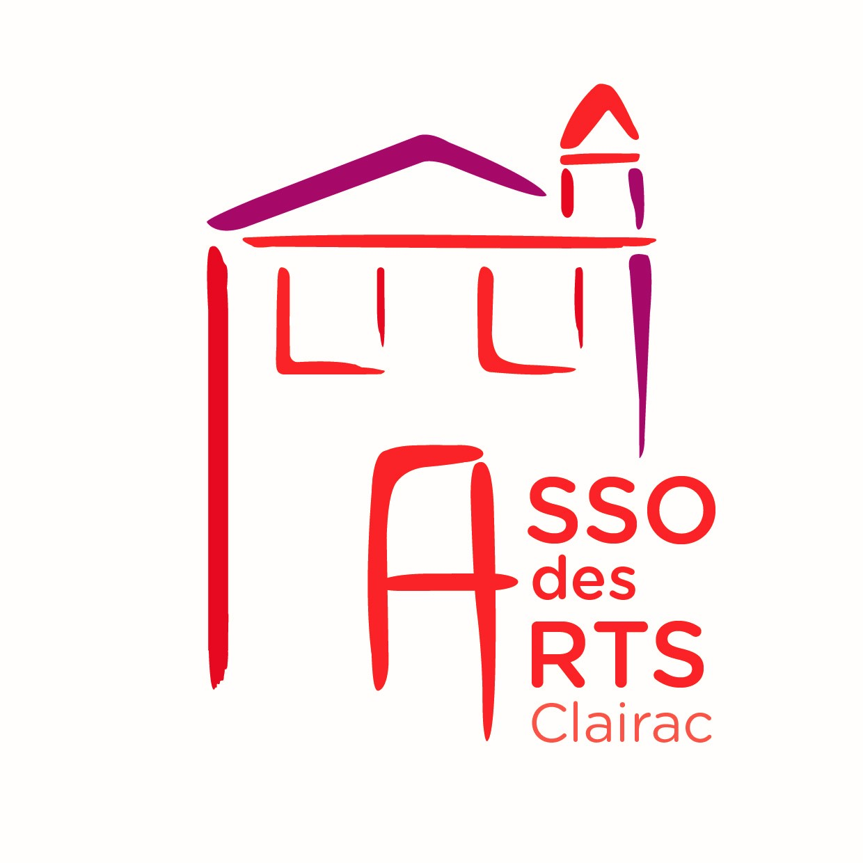
Merci de remplir cette fiche et de la renvoyer par courrier électronique avant le 30 septembre 2021
leveille01@orange.fr

Edition 2021 du salon BD de Clairac

Formulaire d'inscription
Etablissement :
Enseignant/niveau :
adresse mail :
- Je souhaite une intervention avec un auteur jeunesse

Quel auteur souhaitez vous rencontrer ?
...................................................................................................................................................................

- J'ai un projet autour de la BD

Racontez votre projet en quelques mots :
………………………………………………………………………...........................................................................................................................................................................................................................................................................................................................................................................................................Avez vous déjà pensé à un auteur pour accompagner votre projet ?
...........................................................................................................................................................

- Je souhaite faire participer ma classe au projet Minami Manga et j'ai besoin de renseignements.

................................................................................................................................

